TRABALHO: Formação de mudas e produção de frutos de berinjela

AUTORES: Edilson Costa; Alexander Bruno Pegorare; Paulo Ademar Martins Leal; Jhone de Souza Espínola; Luiz Carlos Salamene

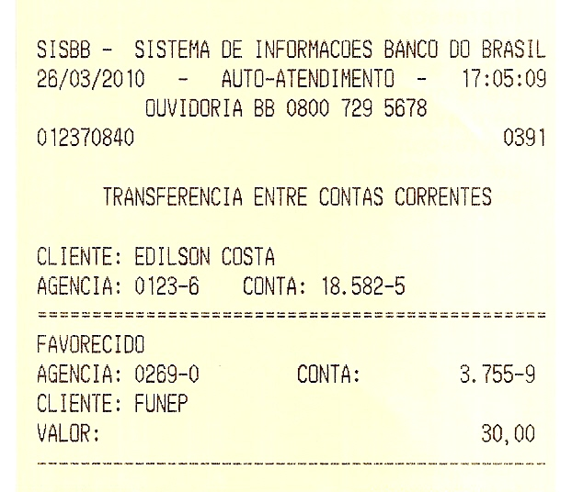

Professor Doutor da Universidade Estadual de Mato Grosso do Sul - UEMS, Unidade de Aquidauana. Rodovia Aquidauana - Cera, Km 12, zona rural, caixa postal 25, CEP 79200-000, Aquidauana – MS, mestrine@uems.br;
Eng. Agro. MSc. UEMS, Aquidauana - MS, alexpegorare@uems.br;
Professor Doutor, FEAGRI-UNICAMP, Campinas – SP, pamleal@feagri.unicamp.br;
Graduando da UEMS, Aquidauana – MS, jhonesouza@msn.com
Eng. Agro., UEMS, Aquidauana - MS, luizcarlos@uems.br

